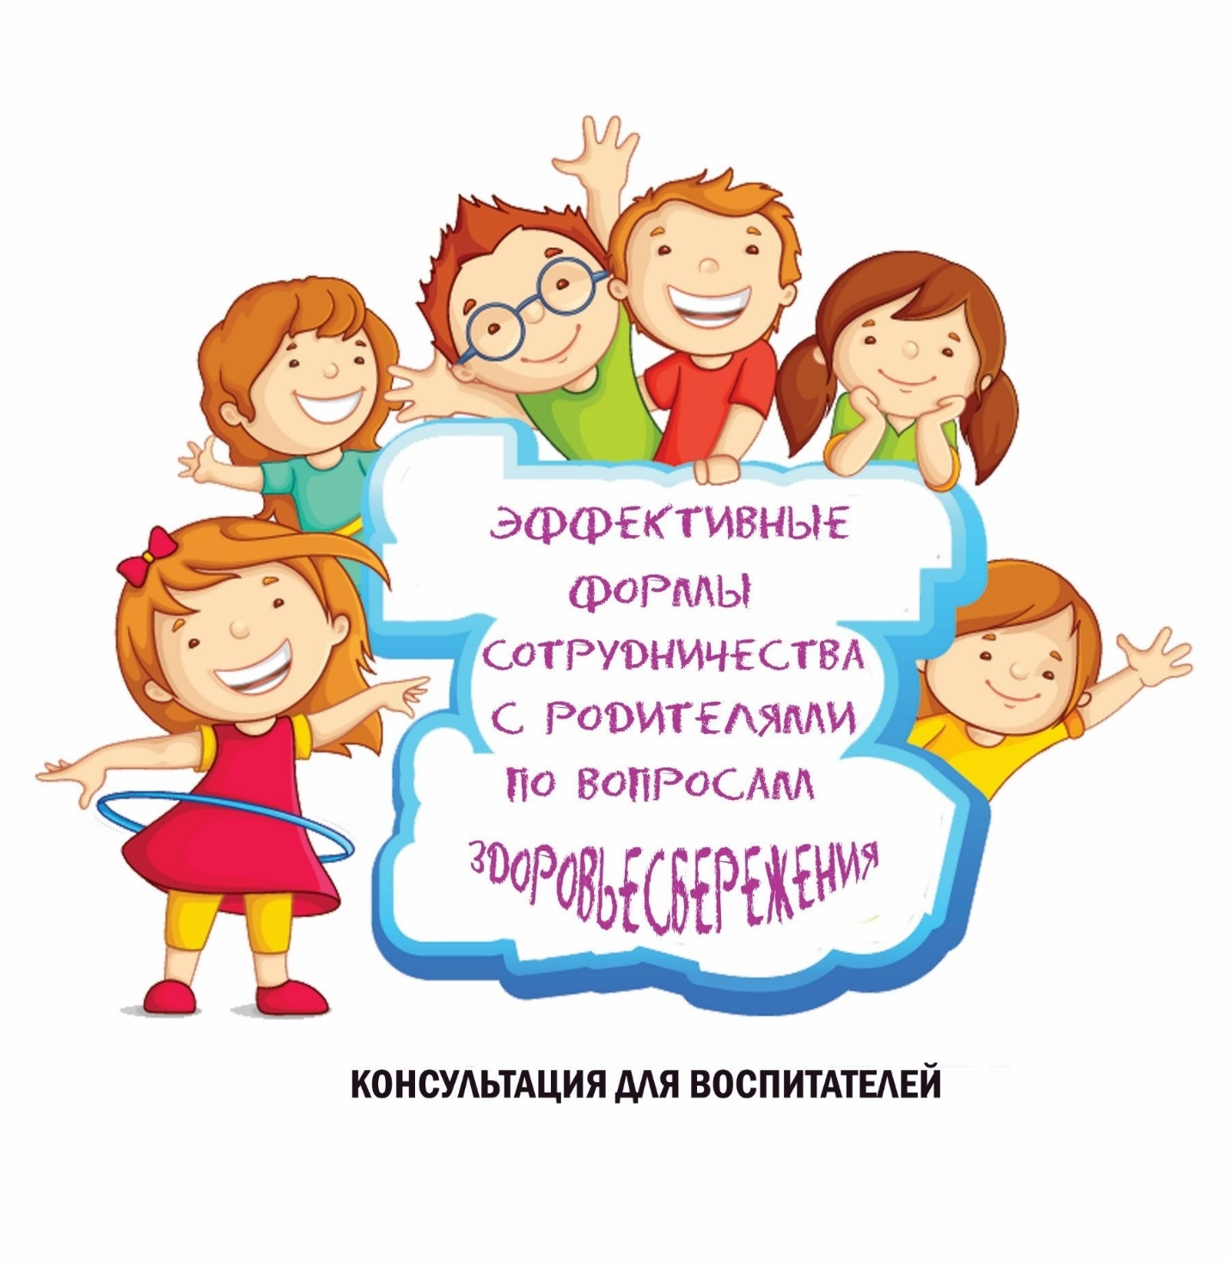

Здоровье ребёнка с первых дней жизни зависит от того микросоциума, который его окружает. Это обстоятельство налагает на членов семьи, и в первую очередь на родителей, особую ответственность. Часто знания родителей о мерах по сохранению и укреплению здоровья не согласуются с их действиями. Ценностные ориентации относительно значимости здоровья не актуальны и в этой связи не реализованы в повседневной жизни родителей.
Федеральный государственный образовательный стандарт дошкольного образования определяет требования:
✓ Поддержка родителей в воспитании детей, охране и укреплении их здоровья.
✓ Вовлечение семей непосредственно в образовательную деятельность.
✓ Защита детей от всех форм физического и психического насилия.

Здоровье – это базовая ценность и необходимое условие полноценного физического и социального развития ребёнка. Дошкольное детство – период интенсивного роста и развития организма, адаптации его к влияниям природной и социальной среды. Состояние здоровья во многом определяет развитие личности ребёнка, успешность его социализации, формирование полноценного физического и психического статуса на всех последующих этапах развития. Поэтому задачи сохранения и укрепления здоровья детей - самые актуальные. Во многом здоровье ребенка зависит от взрослых – родителей и педагогов. Федеральный государственный образовательный стандарт дошкольного образования ориентирует на решение следующих задач:
1. охраны и укрепления физического и психического здоровья детей, в том числе их эмоционального благополучия;
2. создания благоприятных условий развития детей в соответствии с их возрастными и индивидуальными особенностями и склонностями, развитию способностей и творческого потенциала каждого ребенка;
3. формирования общей культуры личности детей, в том числе ценностей здорового образа жизни, развития их социальных, нравственных, эстетических, интеллектуальных, физических качеств, инициативности, самостоятельности и ответственности ребенка, формирования предпосылок учебной деятельности.
Значит, здоровье дошкольника полностью на нашей совести. Поэтому в центре работы по воспитанию здорового ребёнка и приобщения его к здоровому образу жизни должны быть семья и детский сад – основные социальные структуры, определяющие уровень здоровья ребенка. В связи с чем необходимо объединить усилия педагогов и родителей воспитанников, найти эффективные формы взаимодействия по воспитанию культуры здоровья ребенка, приобщения его к здоровому образу жизни.
Педагогический коллектив ставит задачи в работе с родителями:
➢ Планирование модели сотрудничества детского сада и семьи по формированию осознанного, бережного отношения к здоровью детей.
➢ Повышение психолого-педагогической культуры родителей, повышение роли семьи в физическом воспитании и укреплении здоровья детей.
➢ Изучение, обобщение, распространение лучшего опыта семейного воспитания по вопросам укрепления здоровья детей.
➢ Формирование у родителей и детей практических умений и навыков в области физического воспитания и укрепления здоровья.
➢ Пополнение материальной базы ДОУ спортивным и медицинским оборудованием с учетом требований ФГОС ДО.
В работе с родителями по повышению их психолого-педагогической культуры и включению их в совместный педагогический процесс очень важно учитывать положения, которые определяют содержание всей работы, ее организацию и результативность:
➢ Индивидуальный подход к каждому ребёнку и каждой семье на основе учёта состояния здоровья ребенка, интересов и способностей всей семьи, семейного уклада, традиций.
➢ Взаимное доверие и взаимопомощь педагогов и родителей. Укрепление авторитета педагогов в семье и родителей в детском саду. Ориентация всех субъектов образовательного процесса на здоровье ребенка как ценности.
➢ Соблюдение преемственности и единства требований, что достигается, если цели и задачи воспитания здорового ребёнка и приобщения его к ЗОЖ хорошо поняты не только педагогам, но и родителям, когда семья знакома с основным содержанием, методами и приёмами физкультурно-оздоровительной работы в детском саду, а педагоги используют лучший опыт семейного воспитания.
➢ Систематичность и последовательность работы.
Условиями эффективного сотрудничества с родителями являются:
1. Наличие системы работы дошкольного образовательного учреждения по основным направлениям приобщения дошкольников к здоровому образу жизни.
2. Компетентность педагогов ДОУ в вопросах сохранения, укрепления и формирования здоровья дошкольников, в т. ч. коммуникативной компетенции.
3. Дифференцированный подход ДОУ к работе с родителями.
В соответствии с этими положениями и условиями в детском саду используются разнообразные формы работы с семьёй.
▪ Информационно-аналитические: индивидуальные беседы, индивидуальные консультации воспитателя или специалиста, анкетирование, социологические опросы и др., что позволяет проанализировать условия и образ жизни семей воспитанников ДОУ, спланировать дифференцированную работу.
Чтобы обеспечить гармоничное развитие ребенка, его полноценную социализацию, физическую подготовку, а также успешный переход к новой ступени – обучению в школе, педагогам и родителям важно быть партнерами в деле образования и воспитания, понимать друг друга, говорить на одном языке, идти в одном направлении. Детский сад – первый социальный институт, первое образовательное учреждение, с которым вступает в контакт семья. Родители имеют уникальную возможность получить грамотную консультацию специалистов – руководителя ДОУ, медицинской сестры, врача, педагога-психолога, учителя-логопеда, музыкального руководителя, старшего воспитателя. Консультации планируются на учебный год. Предусматриваются наглядные и устные: подгрупповые и индивидуальные. Тематика их разнообразна, учитываются пожелания родителей. На подгрупповые консультации родители приглашаются, на индивидуальные ведется предварительная договоренность со специалистом. Консультации способствуют повышению психолого-педагогической культуры, пересмотру жизненных принципов, системы ценностей, устремлений. Родители могут рассчитывать на компетентную помощь грамотного специалиста в любой ситуации.
Консультации медсестры всегда востребованы, так как позволяют родителям знакомиться с результатами диагностики состояния здоровья ребёнка и его психомоторного развития. Медицинским работником ведется целенаправленная санитарно-просветительская работа, пропагандирующая общегигиенические требования, необходимость рационального режима и полноценного сбалансированного питания, закаливания и т. д.
Наилучший способ помочь детям – это помочь их родителям. Консультации педагога-психолога способствуют не только педагогическому просвещению родителей, но и психологическому сопровождению семьи в определенный период, психологической подготовке детей к обучению в школе, гармонизации детско-родительских отношений: «Слушать ребёнка. Как?», «Что такое моя семья», «Семья – это слово родное», «Искусство быть отцом» и др.
▪ Информационно-наглядные: «Азбука здоровья» - наглядная информация на стендах и сайте ДОУ, папки-передвижки, рекомендации по профилактике заболеваний, физическому воспитанию и укреплению здоровья, закаливанию, памятки, буклеты, фотовыставки «Мы со спортом крепко дружим!», «Малыши-крепыши делают зарядку!», «Воспитание здорового ребенка», «Здоровье ребенка – в чьих оно руках?»
Наглядно-информационные: информационные проспекты, консультации, дни открытых дверей, открытые просмотры непосредственно образовательной и других видов двигательной и оздоровительной деятельности детей, закаливающих процедур, режимных моментов, просмотр видеозаписей, мультимедийных презентаций, фотогазет. Дни открытых дверей пользуются среди родителей наибольшей популярностью, так как позволяют увидеть реальные достижения своего ребенка. Открытые мероприятия позволяют увидеть, как общаются педагоги с детьми, использовать их положительный опыт, осознать свои успехи и недочеты, поделиться своими наблюдениями и достижениями. Цели открытых просмотров разнообразны в зависимости от вида и темы мероприятия, детской деятельности, но основная задача – создание команды единомышленников, формирование готовности к эффективному взаимодействию педагогов и родителей, так как от эффективности сотрудничества педагогов и родителей зависит состояние здоровья, уровень развития и качество подготовки ребенка к школе.
Познавательные (коллективные, подгрупповые): конференции, тематические консультации, родительские собрания, «круглые столы», семинары-практикумы с обучением приемам и методам оздоровления ребенка (разные виды гимнастик: дыхательная, зрительная, пальчиковая, утренняя, бодрящая, массаж, самомассаж, родительский клуб, педагогическая гостиная, устный педагогический журнал, педагогический брифинг и др.
▪ Эффективной формой сотрудничества являются встречи в родительском клубе. Тематика встреч в клубе выбирается с учетом особенностей, трудностей и потребностей семей, исходя из возникающих по ходу воспитательно-образовательного процесса проблем, с тем, чтобы каждый родитель сам мог выбрать наиболее интересную для себя тему встречи. В проведении встреч в семейном клубе принимают участие педагоги детского сада, медицинские работники, приглашенные специалисты медицинских, культурных, образовательных учреждений. В клубе у каждого из родителей есть возможность почувствовать себя ребенком и поиграть, обменяться опытом положительного семейного воспитания, задать интересующие вопросы, научиться элементарным методам и приемам оздоровления, воспитания, обучения и развития детей дошкольного возраста, объединиться в дружный родительский коллектив. Досуговые: совместные досуги, «Дни здоровья», спортивные праздники и развлечения. Совместные досуговые мероприятия повышают компетентность родителей в воспитании здоровой и физически развитой личности, а также повышают авторитет, укрепляют роль влияния положительного примера взрослых, служат источником формирования добрых семейных традиций.
Таким образом, в тесном содружестве с родителями воспитанников в детском саду целенаправленно используются здоровьесберегающие технологии, которые обеспечивают высокий уровень реального здоровья дошкольнику; способствуют воспитанию у детей культуры здоровья; формируют представления о здоровье как ценности; повышают мотивацию на ведение здорового образа жизни.
У родителей значительно повышается ответственность за воспитание здорового ребенка, появляется желание сотрудничать с педагогами детского сада, желание создавать и укреплять добрые семейные традиции активного здорового отдыха.

